Suchen
und
Finden
im
Internet



Inhaltsverzeichnis

01 Informationen für die Lehrperson 2
02 Einstieg 3
03 Lösungsblatt zu „Einstieg“ 4
04 Unterschiede zwischen Katalogen – Suchmaschinen – Meta-Suchmaschinen 5
05 Aufgabe zu: Unterschiede zwischen Katalogen – Suchmaschinen – Meta-Suchmaschinen 7
06 Suchstrategien im Internet 9
07 Infos zu den Suchstrategien im Internet 11
08 Die Katalogsuche 12
09 Internet-Wörterbuch 13
10 Die einfache Suche 14
11 Die erweiterte Suche 15
12 Suchtipps 17
13 Die Boolschen Operatoren 18
14 Aufgabe zu: Boolsche Operatoren und Wildcards 20
15 Die Meta-Suchmaschinen 22
16 Die Qualität der Information beurteilen 24
17 Aufgabe zu: Die Qualität der Information beurteilen 26

Autoren

Andenmatten Gerhard, (Sek II / OMS Brig / VS)
Biffiger Beat (Sek II / Kollegium Brig / VS)
Imhof Florian (Primarschule / Ried-Brig / VS)
Ruppen Felix (OS / Naters / VS)
Schmidt Kuonen Marlis / OS / Brig, Raron / VS)

Stufe

Sekundarstufe 1 (Sekundar- und Realklassen) F1
Erwachsenenbildung F1
Lehrerinnen- und Lehrerfortbildung F2

 zum Inhaltsverzeichnis

01 Informationen für die Lehrperson

Pädagogische Überlegungen

Wer das Internet und vor allem das Word Wide Web (WWW) für die Informationssuche nutzen möchte, der findet unglaubliche Mengen an Daten und Dokumenten. Doch diese bieten sich dem Benutzer nicht übersichtlich und strukturiert, sondern ungeordnet und chaotisch dar. Die wichtigsten Probleme bei der Informationssuche sind:

Die fehlende Organisation
Es gibt keine zentrale Koordination oder Kontrolle, wer, wo, was und wie veröffentlicht. Deshalb gibt es auch keinen Gesamtkatalog aller Inhalte im Internet.

Die fehlende Strukturierung
Eine Veröffentlichung im Internet kann ein kurzer Text, eine Grafik, ein ganzes Buch oder eine riesige Datenbank sein. Alle diese verschiedenen Veröffentlichungsweisen stehen gleichberechtigt nebeneinander.

Die Beliebigkeit
Ob eine Information im Internet zu finden ist, ist oftmals vom Zufall abhängig oder auch davon, ob jemand Zeit, Geld (oder beides) hat, um sie zu verbreiten.

Die Dynamik
Täglich kommen neue Angebote im Internet hinzu, und das, was einmal existiert hat, wird oft verändert, gelöscht, verschoben oder kann ganz verschwinden.

Die Suche im Internet ist deshalb nicht so simpel, wie die Betreiber von Suchmaschinen oftmals suggerieren. Um schnell optimale Ergebnisse zu erzielen, braucht man sinnvolle Strategien. Es ist deshalb unabdingbar, Methoden und Möglichkeiten der Informationssuche zu kennen.

Angestrebte Ziele

- Die Unterschiede zwischen Suchkatalogen (Verzeichnissen), Suchmaschinen und Meta-Suchmaschinen erkennen
- Die Katalogsuche z.B yahoo; web.de; dino-online.de benutzen
- Grundlagen der einfachen, schnellen Suche anwenden
- Kennen lernen von 3 bis 4 Suchmaschinen z.B. altavista; google; lycos
- Die erweiterte Suche anwenden
- Möglichkeiten der verbesserten Suche mit Boolschen Operatoren kennen lernen
- Die Suche mit Meta-Suchmaschinen ausprobieren

Nötige Vorkenntnisse

- Starten und Bedienen des Browsers
- Grundkenntnisse im Internet

 zum Inhaltsverzeichnis

02 Einstieg

Arbeitsauftrag 1:
Ergänzen Sie den Lückentext mit den Begriffen zuunterst auf dieser Seite.

Arbeitsauftrag 2:
Wählen Sie die unten stehenden Suchmaschinen! Schreiben Sie in den Kasten das Wort Wikinger und drücken Sie dann auf das Wort „suchen“. Vergleichen Sie die Ergebnisse.

Arbeitsauftrag 3:
Führen Sie eine solche Suche im Internet mit weiteren Stichworten durch. Überlegen Sie gemeinsame Stichworte (z.B. Fussballvereine, Fernsehsendungen oder Hobbys) und vergleichen Sie Worthäufigkeiten und Treffer.

Niemand weiss genau wie viele es gibt. Schon vor einiger Zeit soll das eine magische Grenze überschritten haben und über 1.000.000.000 (sprich 1 Milliarde) Seiten haben. Wer jede Seite nur 10 Sekunden lang anschauen wollte, bräuchte 116.000 Tage oder rund 317 Jahre.
Wer da etwas sucht, ist hoffnungslos überfordert. Also brauchen wir etwas, das uns dabei ganz bestimmte Homepage zu finden. Diese Hilfen im Internet heissen und arbeiten im Prinzip wie ein , der nur bestimmte Internet-Seiten zu uns "durchlässt".
Eine der bekanntesten Suchmaschinen heisst „Google“ und ist unter der Internet-Adresse www.google.ch zu finden.
Eine spezielle findet man unter
www.blinde-kuh.de
Mit Hilfe dieser beiden Suchmaschinen wollen wir eine erste Suche im Internet durchführen. Zunächst stellen wir uns einmal vor, wir suchen Informationen zum Thema „Wikinger“.

Suchmaschinen, Bestimmtes, Filter, Internetseiten, hilft, Kinder-Suchmaschine, Internet
 zum Inhaltsverzeichnis

03 Lösungsblatt zu „Einstieg“

Niemand weiss genau wie viele Internetseiten es gibt. Schon vor einiger Zeit soll das Internet eine magische Grenze überschritten haben und über 1.000.000.000 (sprich 1 Milliarde) Seiten haben. Wer jede Seite nur 10 Sekunden lang anschauen wollte, bräuchte 116.000 Tage oder rund 317 Jahre.
Wer da etwas Bestimmtes sucht, ist hoffnungslos überfordert. Also brauchen wir etwas, das uns dabei hilft ganz bestimmte Homepage zu finden.
Diese Hilfen im Internet heissen Suchmaschinen und arbeiten im Prinzip wie ein Filter, der nur bestimmte Internet-Seiten zu uns "durchlässt".
Eine der bekanntesten Suchmaschinen heisst „Google“ und ist unter der Internet-Adresse www.google.ch zu finden.
Eine spezielle Kinder-Suchmaschine findest du unter www.blinde-kuh.de

 zum Inhaltsverzeichnis



04 Unterschiede zwischen Katalogen – Suchmaschinen – Meta-Suchmaschinen

Arbeitsauftrag 1:
Informieren Sie sich auf der Seite http://www.www-kurs.de/such_all.htm über den Unterschied zwischen Katalogen, Suchmaschinen und Meta-Suchmaschinen.

Arbeitsauftrag 2:
Lesen Sie anschliessend die zusätzlichen Informationen auf diesem Blatt.

Arbeitsauftrag 3:
Testen Sie Ihre Kenntnisse, indem Sie das entsprechende Arbeitsblatt ausfüllen.

Kataloge

Die thematischen Verzeichnisse und Kataloge sind nicht nur der beste Einstiegspunkt für Internet-Neulinge, sondern auch eine wichtige Startrampe für weitergehendes Suchen.

Zunächst eine Begriffserklärung: Gemeint sind solche Dienste, die andere Internetressourcen in einem „Katalog“ zusammenfassen und sie benutzerfreundlich und anklickbar nach Themengebieten ordnen. Bei unserer Arbeit sollen jene Kataloge besprochen werden, welche möglichst alle Themengebiete umfassen. (siehe „Die Katalogsuche“)

Ebenso wie bei den Suchmaschinen gibt es bei den thematischen Verzeichnissen viele kommerzielle Betreiber. Die Benutzung ist für Suchende und auch für die Eintragung im allgemeinen kostenlos, die Finanzierung erfolgt hauptsächlich über die Werbung.

Alle thematischen Verzeichnisse sind hierarchisch aufgebaut. Das bedeutet, dass es jeweils eine grobe Themenunterteilung mit Oberkategorien (z.B. Wirtschaft, Wissenschaft, Unterhaltung etc) gibt. Diese Kategorien enthalten dann meist Untergruppen mit weiteren Untergliederungen. Sie bewegen sich also vom Allgemeinen zum Speziellen.

Suchmaschinen

Das Prinzip nach dem die Suchmaschinen arbeiten, ist relativ einfach. Sie als Benutzer schicken einen oder mehrere Suchbegriffe an eine Suchmaschine und bekommen als Ergebnis eine Liste mit Verweisen auf Dokumente, in denen diese Suchbegriffe vorkommen.

Um das zu ermöglichen, durchkämmen automatisch arbeitende Programme, sogenannte „Robots“ oder „Spider“, das WWW ebenso wie einige andere Internetdienste. Sie sammeln alle erreichbaren Dokumente ein und speichern sie ganz oder auszugsweise in Datenbanken. Die hohen Abrufzahlen, die eine gute Suchmaschine erzielen kann, machen den Aufbau eines solchen Dienstes für die kommerzielle Nutzung interessant. Die Mehrzahl der Suchmaschinen werden daher von Firmen mit Gewinnabsicht betrieben, wobei die Nutzung im allgemeinen kostenlos ist. Der Gewinn wird durch Werbe- und Lizenzeinnahmen erzielt. Dabei ist nicht nur die Einblendung von Werbung interessant, sondern auch die gezielte Hinführung der Benutzer auf andere Dienste des Betreibers.

Suchmaschinen bieten die Möglichkeit, die Suche nach bestimmten Kriterien einzugrenzen, etwa nach dem Datum oder der Sprache, nach Bildern oder Videos oder nach anderen Vorgaben, wie etwa dem Vorkommen des Suchbegriffs im Titel des Dokuments. Weil aber keine Suchmaschine alle verfügbaren Angebote erfassen kann, müssen Sie Ihre Suche in mehreren Suchmaschinen wiederholen, um sicherzugehen, dass Ihnen nichts Wichtiges entgeht. Dieses Problem lässt sich – wenigsten zum Teil – durch eine besondere Art von Suchmaschinen umgehen: Meta-Suchmaschinen.

Die Meta-Suchmaschinen

Meta-Suchmaschinen funktionieren nach einem besonderen Prinzip: Sie unterhalten keine eigene Datenbank, sondern sie bedienen sich jeweils bei den etablierten grossen Suchmaschinen. Sie nehmen Ihre Anfrage entgegen, wandeln sie in die jeweils gültige Sprache der anderen Suchmaschinen um und befragen dann diese Suchmaschinen. Dabei wird Ihre Anfrage gleichzeitig an verschiedene andere Suchmaschinen gesandt. Die eintreffenden Antworten werden zwischengespeichert, während Sie warten. Als Ergebnis wird Ihnen dann eine aufbereitete Liste der gesammelten Treffer präsentiert.


 zum Inhaltsverzeichnis

Aufgabe zu:
Unterschiede zwischen Katalogen –
Suchmaschinen – Meta-Suchmaschinen

Arbeitsauftrag 1:
Vervollständigen Sie diesen Lückentext.

Arbeitsauftrag 2:
Kontrollieren Sie Ihre Lösung mit Hilfe des Textblattes und mit den Angaben, welche Sie auf der Seite http://www.www-kurs.de/such_all.htm oder auf dem Textblatt finden.

Kataloge

Die thematischen Verzeichnisse und Kataloge sind nicht nur der beste ________________ für Internet-Neulinge, sondern auch eine wichtige Startrampe für weitergehendes Suchen.

Zunächst eine Begriffserklärung: Gemeint sind solche Dienste, die andere Internetressourcen in einem „Katalog“ zusammenfassen und sie _______________________ und anklickbar nach ______________________ ordnen. Bei unserer Arbeit sollen jene Kataloge besprochen werden, welche möglichst alle Themengebiete umfassen.

Ebenso wie bei den Suchmaschinen gibt es bei den thematischen Verzeichnissen viele kommerzielle Betreiber. Die Benutzung ist für Suchende und auch für die Eintragung im allgemeinen kostenlos, die Finanzierung erfolgt hauptsächlich über die Werbung.

Alle thematischen Verzeichnisse sind _________________ aufgebaut. Das bedeutet, dass es jeweils eine grobe Themenunterteilung mit Oberkategorien (z.B. Wirtschaft, Wissenschaft, Unterhaltung etc) gibt. Diese Kategorien enthalten dann meist Untergruppen mit weiteren Untergliederungen. Sie bewegen sich also vom ___________________ zum
___________________________.

Suchmaschinen

Das Prinzip, nach dem die Suchmaschinen arbeiten, ist relativ einfach. Sie als Benutzer schicken einen oder mehrere ___________________ an eine Suchmaschine und bekommen als Ergebnis eine Liste mit Verweisen auf Dokumente, in denen diese Suchbegriffe vorkommen.

Um das zu ermöglichen, durchkämmen automatisch arbeitende Programme, sogenannte „____________“ oder „____________“, das WWW ebenso wie einige andere Internetdienste. Sie sammeln alle erreichbaren Dokumente ein und speichern sie ganz oder auszugsweise in Datenbanken. Die hohen Abrufzahlen, die eine gute Suchmaschine erzielen kann, machen den Aufbau eines solchen Dienstes für die kommerzielle Nutzung interessant. Die Mehrzahl der Suchmaschinen werden daher von Firmen mit Gewinnabsicht betrieben, wobei die Nutzung im allgemeinen kostenlos ist. Der Gewinn wird durch Werbe- und Lizenzeinnahmen erzielt. Dabei ist nicht nur die Einblendung von Werbung interessant, sondern auch die gezielte Hinführung der Benutzer auf andere ____________ des Betreibers.

Suchmaschinen bieten die Möglichkeit, die Suche nach bestimmten ___________________ einzugrenzen, etwa nach dem Datum oder der Sprache, nach Bildern oder Videos oder nach anderen Vorgaben, wie etwa dem Vorkommen des Suchbegriffs im Titel des Dokuments.

Die Meta-Suchmaschinen

Meta-Suchmaschinen funktionieren nach einem besonderen Prinzip: Sie unterhalten keine eigene ________________, sondern sie bedienen sich jeweils bei den etablierten grossen Suchmaschinen. Sie nehmen Ihre Anfrage entgegen, wandeln sie in die jeweils gültige Sprache der anderen Suchmaschinen um und befragen dann diese Suchmaschinen. Dabei wird Ihre Anfrage ________________________________ an verschiedene andere Suchmaschinen gesandt. Die eintreffenden Antworten werden _________________________________, während Sie warten. Als Ergebnis wird Ihnen dann eine aufbereitete Liste der gesammelten Treffer präsentiert.

 zum Inhaltsverzeichnis

06 Suchstrategien im Internet

Arbeitsauftrag 1:
Überlegen Sie, wo Sie etwas über „Fussball“ finden könnten. Erraten Sie die URL (Adresse).

Arbeitsauftrag 2:
Überlegen Sie sich eine Suchstrategie und zeichnen sie dazu ein Flussdiagramm! Vergleichen Sie Ihre Lösung mir der Grafik auf der nächsten Seite.



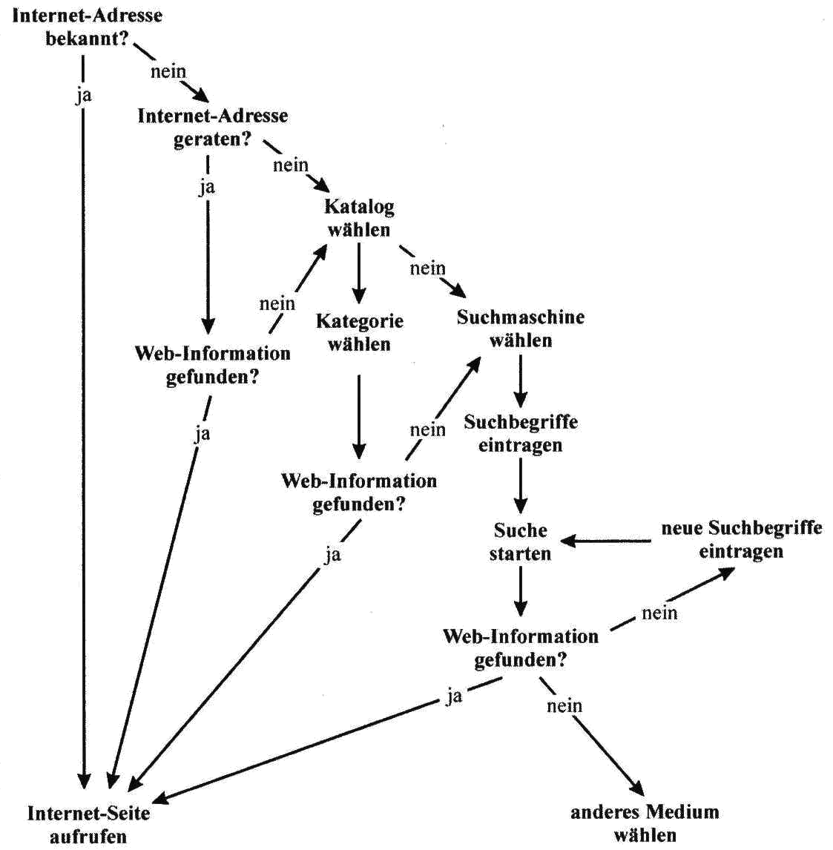
 zum Inhaltsverzeichnis

07 Infos zu den Suchstrategien im Internet

Arbeitsauftrag 1:
Informieren Sie sich mit unten stehendem Text zu den Suchstrategien.

Es gibt eine Reihe von verschiedenen Strategien, wie Sie die Suche im Internet angehen können. Je nach Fertigkeit und Erfahrung im Umgang mit Suchhilfen, kann die eine oder andere Strategie schneller und erfolgreicher sein.

- Wenn Sie ein Unternehmen oder eine Organisation suchen, können Sie oft einfach erraten, wie die Internet-Adresse wohl lauten könnte. Überlegen führt sehr oft direkt zum Ziel.
- Falls dies nicht zum Ziel führt, empfiehlt sich – zumindest für den Anfänger – die Suche in Katalogen. Kataloge sind in einer von Menschen erzeugten logischen Dateistruktur aufgebaut.
- Erst anschliessend empfiehlt sich die einfache Suche, die erweiterte Suche und die Suche mit Metasuchmaschinen.
Internet

Suche

5. Die Meta-Suchmaschine

Verwendung einer Meta-Suchmaschine

webcrawler.de; metager.de

4. Die erweiterte Suche
Verwendung der erweiterten Suche oder Verwendung der Boolschen Operatoren:
AND; OR, NEAR; etc.

3. Die einfache Suche
Eingabe einfacher Suchwörter in die Suchmaschine
z.B. Chinesische Mauer

altavista.ch / google.ch / lycos.ch

2. Die Katalogsuche
Suche in einer von Menschen erzeugten logischen Dateistruktur.

dino-online.de; yahoo.de; web.de

1. Überlegung
Fussballresultate fussball.ch
Fahrplanauskunft sbb.ch
eine Automarke z.B. honda.com
eine Firma z.B. lonza.com

08 Die Katalogsuche

Arbeitsauftrag 1:
Sie möchten wissen, wer in den letzen 10 Jahren die Weltmeister der Formel 1 waren.
Starten Sie den Katalog www.dino-online.de

Unter dem Thema Sport klicken Sie auf den Unterbegriff „Formel 1“.
Sie erhalten nun eine Anzahl Websites. Aus diesen wählen Sie anhand der Kurzbeschriebe eine Seite aus, welche Statistiken enthält.
Wer wurde 1998 Weltmeister?

Arbeitsauftrag 2:
Wählen Sie andere Kataloge: web.de; yahoo.de und führen Sie die Suche mit diesen Katalogen durch.

Die thematischen Verzeichnisse – auch Kataloge oder Web-Kataloge genannt – sind der ideale Einstiegspunkt für Internet-Neulinge. Gleichzeitig sind sie eine wichtige Startrampe für weitergehende Recherchen.

Die Zahl der Web-Kataloge steigt ebenso wie die Zahl der Suchmaschinen stetig an. Ausserdem besitzt fast jede Suchmaschine neben dem eigentlichen Index noch ein thematisch sortiertes Verzeichnis ausgewählter Links.

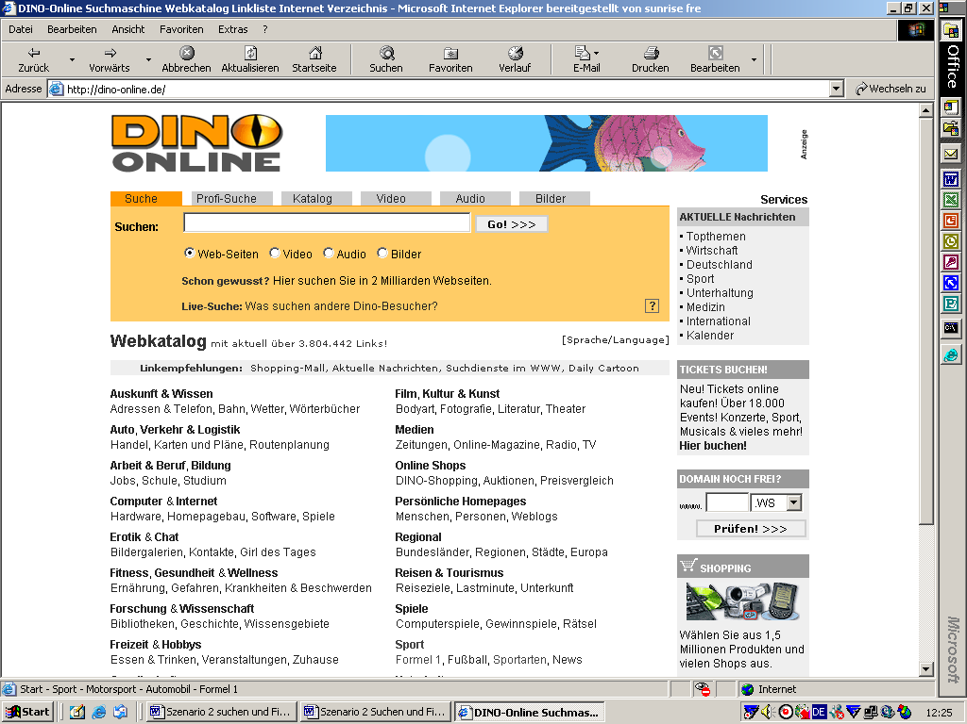

09 Internet-Wörterbuch

Arbeitsauftrag 1:
Im Internet gibt es viele Fachausdrücke. Informieren Sie sich auf den unten stehenden Internetseiten.

Arbeitsauftrag 2:
Ergänzen Sie die unten stehende Tabelle.

URL
Browser
downloaden
Link
Netiquette
Provider
uploaden

http://internet-seepferdchen.de/glossar.htm (kleines Wörterbuch)

http://www.langenscheidt.de/deutsch/aktuelles/wb-online/networds/index.html (über 2200 Begriffe)

 zum Inhaltsverzeichnis

10 Die einfache Suche

Arbeitsauftrag 1:
Rufen Sie die Internet-Suchmaschine Google auf: www.google.ch

Arbeitsauftrag 2:
Sie sehen ein kleines weisses Kästchen, darin können Sie Ihren Suchbegriff eingeben. Geben Sie dort das Suchwort "swiss" (in Kleinschreibung, ohne Anführungszeichen) ein und drücken Sie dann auf den Knopf Google-Suche!

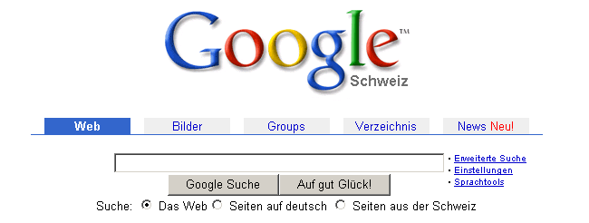

Danach dauert es zumeist wenige Sekunden und anschliessend zeigt die Suchmaschine Google Ihnen die Ergebnisse der Suche:
In diesem Beispiel sind es ungefähr 6'660'000 Worthäufigkeiten, das heisst das Wort "swiss" wurde über 6'000’000mal im Internet gefunden.

Arbeitsauftrag 3:
Wie viele Worthäufigkeiten haben Sie? Überlegen Sie, warum Sie ein anderes Ergebnis erhalten als in diesem Beispiel.

Bei mehreren Tausend Treffern bräuchte man immer noch viele Tage, um sich alle anzuschauen. Also müssen wir uns noch etwas Besseres überlegen, um das Gesuchte zu finden. Dazu erhalten Sie später weitere Informationen.
Blicken Sie nun ein wenig tiefer, hier finden Sie die Auflistung der Treffer, also die eigentlichen Internet-Adressen. Damit es schön bequem ist, sind sie bereits "verknüpft". Man spricht von einer Verlinkung. Klicken Sie nun auf den Treffer, öffnet sich die entsprechende Internet-Seite automatisch. Öffnen Sie eine der gefundenen Seiten. Entspricht der Inhalt Ihren Erwartungen?

Arbeitsauftrag 4:
Führen Sie eine solche Suche im Internet mit weiteren Stichworten durch. Überlegen Sie sich gemeinsame Stichworte (z.B. Fussballvereine, Fernsehsendungen oder Hobbies oder auch Ihren Nachnamen) und vergleichen Sie die Anzahl der Treffer.
Arbeitsauftrag 5:
Grenzen Sie die Suche ein, indem Sie die Option „Seiten aus der Schweiz“ anklicken. Wie viele Treffer erhalten Sie nun für den Suchbegriff „swiss“?
Arbeitsauftrag 6:
Führen Sie dieselbe Suche mit den Suchmaschinen „altavista.ch“ und „lycos.ch“ durch. Welche Unterschiede können Sie feststellen? Wie viele Treffer finden Sie?
 zum Inhaltsverzeichnis

11 Die erweiterte Suche

Arbeitsauftrag 1:
Rufen Sie die Internet-Suchmaschine Google auf: www.google.ch

Arbeitsauftrag 2:
Klicken Sie auf die Option „Erweiterte Suche“.

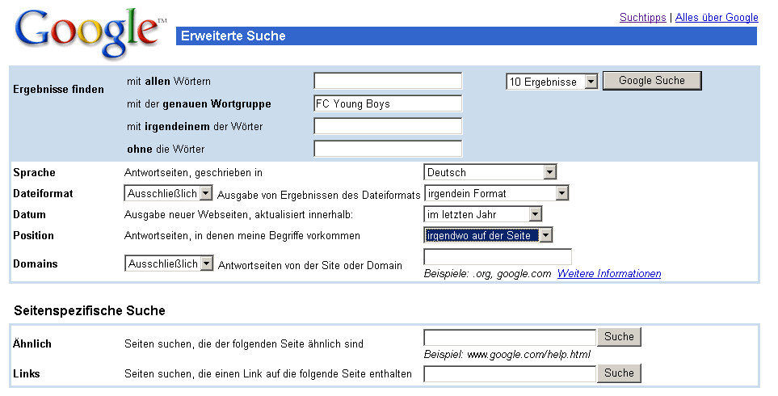

Bei der einfachen Suche haben Sie festgestellt, dass unter Umständen mehrere Tausend Webseiten angezeigt werden, auf denen der Suchbegriff erscheint. Mit der erweiterten Suche können Sie die Zahl der gefundenen Weibseiten eingrenzen, also das Ergebnis optimieren.

Arbeitsauftrag 3:
Geben Sie nun den Suchbegriff in verschiedenen Feldern ein.

a) Mit allen Wörtern:
Es werden alle Seiten angezeigt, in denen alle drei Begriffe (FC Young Boys) in beliebiger Reihenfolge vorkommen können.

b) Mit der genauen Wortgruppe:
Es werden Seiten angezeigt, in denen alle drei Begriffe (FC Young Boys) genau in dieser Reihenfolge vorkommen.

c) Mit irgendeinem der Wörter:
Es werden Seiten angezeigt, in denen wenigstens einer der drei Begriffe (FC Young Boys) vorkommt.

d) Ohne die Wörter:
Geben Sie hier z.B. das Wort „Geschichte“ ein, so erhalten sie mit den obigen Angaben alle Seiten die den Suchbegriff „FC Young Boys“ enthalten, aber den Begriff „Geschichte“ nicht; also keine geschichtlichen Angaben zum Fussballclub Young Boys.

Arbeitsauftrag 4:
Probieren Sie die verschiedenen zusätzlichen Funktionen aus.

Sie können die Sprache und das Dateiformat wählen, in welchen die gesuchten Dokumente geschrieben sein sollen.

Mit der Option „Datum“ können Sie den Zeitpunkt der letzten Aktualisierung auswählen; es werden nur Seiten angezeigt, welche nach diesem Zeitpunkt aktualisiert wurden.
Wichtig ist ebenfalls die Option „Position“. Hier können Sie zum Beispiel auswählen, dass nur Seiten angezeigt werden, bei denen der Suchbegriff im Titel steht.

Arbeitsauftrag 5:
Führen Sie eine erweiterte Suche ebenfalls mit den beiden anderen bekannten Suchmaschinen „altavista.ch“ und „lycos.ch“ durch. Bei Altavista klicken Sie auf „Erweiterte Suche“. Bei Lycos klicken Sie auf „Suche“ und anschliessend auf „Profisuche“.

Arbeitsauftrag 6:
Vergleichen Sie die Handhabung der einzelnen Suchmaschinen.

 zum Inhaltsverzeichnis



12 Suchtipps

Arbeitsauftrag 1:
Rufen Sie die Internet-Suchmaschine Google auf: www.google.ch
Geben Sie im Suchfeld einen beliebigen Suchbegriff ein und klicken Sie auf die Schaltfläche „Google-Suche“.

Nun erscheinen die gefundenen Seiten und oberhalb des Suchfeldes erscheint die Option „Suchtipps“.

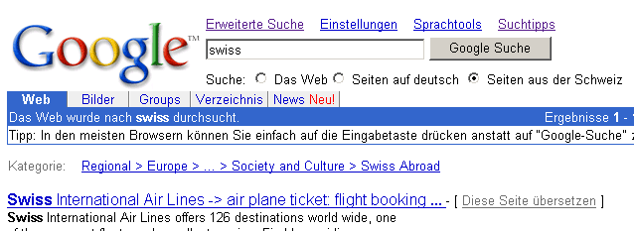

Arbeitsauftrag 2:
Klicken Sie auf „Suchtipps“ und anschliessend auf „Die Google-Grundlagen“. Lesen Sie die Informationen aufmerksam durch. Üben Sie das Gelernte mit beliebigen Suchbegriffen.

Arbeitsauftrag 3:
Wählen Sie nun die Schaltfläche „Zurück“ und anschliessend „Die Ergebnisse richtig interpretieren“. Merken Sie sich genau, was die einzelnen Angaben A bis O bedeuten. Vergleichen Sie diese mit Ihrem letzten Suchergebnis.

Arbeitsauftrag 4:
Verlassen Sie diese Seite „Die Ergebnisse richtig interpretieren“ mit der Schaltfläche „Zurück“ und klicken Sie anschliessend auf „Verfeinern Ihrer Suche“. Lesen Sie diese Seite aufmerksam durch. Es lohnt sich!

Arbeitsauftrag 5:
Auch die anderen Suchmaschinen bieten Ihnen Suchtipps an. Informieren Sie sich. Bei Altavista klicken Sie auf „Hilfe“ und anschliessend auf den Begriff „Suche“. Auch Lycos bietet Ihnen Hilfe an. Klicken Sie (ganz unten rechts) auf „Hilfe“. Dann können Sie entweder einen Begriff eintippen oder aus dem Produkt „Lycos Suche“ die Kategorie „Sucherklärung“ auswählen.

Arbeitsauftrag 6:
Wie verhält es sich mit der Gross- und Kleinschreibung der Suchbegriffe? Geben Sie den Suchbegriff einmal in Gross-, das andere Mal in Kleinschreibung ein. Hat das einen Einfluss auf die Anzahl Ergebnisse?

 zum Inhaltsverzeichnis

13 Die Boolschen Operatoren

Ähnlich wie mit der erweiterten Suche kann man mit den „Boolschen Operatoren“ die Suche verfeinern. Die Anzahl der gefundenen Seiten wird reduziert und gleichzeitig die Qualität der Ergebnisse gesteigert.
Nicht jede Suchmaschine behandelt die Boolschen Operatoren gleich wie die andere. Es lohnt sich, die Suchtipps der einzelnen Suchmaschinen zu studieren.

Operator | Funktion
ADJ  (adjacent) | willi ADJ wichtig  Das Ergebnis enthält nur Begriffe, in denen beide Suchbegriffe nebeneinander stehen. Es spielt keine Rolle, in welcher Reihenfolge die Suchbegriffe stehen.
AND  + | willi AND wichtig oder  +willi +wichtig  Das Ergebnis enthält nur Dokumente, die beide Ausdrücke enthalten. Die Suchanfrage kann auch aus mehreren Suchbegriffen bestehen wobei es keine Rolle spielt, in welcher Reihenfolge die Suchbegriffe stehen. Als Suchstrategie kann mit einem Suchbe-griff angefangen werden. Ist die Gesamttrefferanzahl zu hoch, werden schrittweise weitere Suchbegriffe dazugenommen, bis die Gesamttrefferzahl ein überschaubares Ergebnis erzielt.
BEFORE | willi BEFORE wichtig  Das Ergebnis enthält nur Dokumente, in denen beide Suchbe-griffe enthalten sind und der erste vor dem zweiten Suchbegriff steht. Bei der BEFORE-Verknüpfung muss also auf die Reihenfolge der eingegebenen Suchbegriffe geachtet werden.
FAR | willi FAR wichtig  Das Ergebnis enthält nur Dokumente, in denen beide Suchbe-griffe enthalten sind und in einem genau definiertem Abstand zueinander stehen (Standard 25 Worte). Auch hier ist die Reihenfolge der Suchbegriffe willkürlich wählbar.
FOLLOWED BY | willi FOLLOWED BY wichtig  Das Ergebnis enthält nur Dokumente, in denen beide Suchbe-griffe enthalten sind und der erste Suchbegriff vor dem zweiten steht. Der Abstand der beiden Suchbegriffe zueinander ist hierbei nicht definiert. Es muss auf die Reihenfolge der eingegebenen Suchbegriffe geachtet werden.
Klammern  ( ) | willi AND (wichtig OR unwichtig)  Mit Klammerausdrücken lassen sich komplexe Abfragen definieren. Die Beispielsabfrage enthält nur Dokumente, in denen der erste Suchbegriffe und gleichzeitig der zweite oder dritte vorkommt.
NEAR  | | willi NEAR wichtig  Das Ergebnis enthält nur Dokumente, in denen beide Suchbegriffe enthalten sind und diese in einem maximal in einem bestimmten Abstand (Standard 25 Worte) zueinander stehen. Die Reihenfolge der Suchbegriffe spielt hierbei keine Rolle.
NOT  - | willi NOT wichtig oder  willi -wichtig  Das Ergebnis enthält nur Dokumente, in denen der erste Suchbegriff, aber auf keinen Fall der zweite (Ausschluss), vorkommt. Es können mehrere Suchbegriffe mit der NOT-Verknüpfung ausgeschossen werden.
OR | willi OR wichtig  Das Ergebnis enthält nur Dokumente, in denen einer der beiden Suchbegriffe vorkommt. Oft ist die Trefferanzahl einer OR-Verknüpfung sehr hoch und deswegen eine AND-Verknüpfung sinnvoller.
Phrasensuche  "...." | "willi wichtig schläft"  Das Ergebnis enthält nur Dokumente, die genau die eingegebenen Wortphrase enthalten.

 zum Inhaltsverzeichnis


14 Aufgabe zu: Boolsche Operatoren und Wildcards

Arbeitsauftrag 1:
Konsultieren Sie die Hilfe-Funktion der gewählten Suchmaschine und informiere Sie sich darüber, wie Sie Ihre Suche durch die Verwendung Boolscher Operatoren noch effizienter gestalten können.

Operator | Funktion

Zeigen Sie die Verwendung Boolscher Operatoren an einem konkreten Beispiel auf.

Eingabe | Anzahl Ergebnisse | persönliche Beurteilung

Eine Zusatzaufgabe für Schnelle:

Informieren Sie sich über die am häufigsten verwendeten Wildcards. Was bedeuten diese?

Wildcard | Funktion

 zum Inhaltsverzeichnis



15 Die Meta-Suchmaschinen

Arbeitsauftrag 1:
Starten Sie eine Meta-Suchmaschine und geben Sie als Suchbegriff Ihren Familiennamen ein. Starten Sie die Suche.

Arbeitsauftrag 2:
Wählen Sie einen anderen Suchbegriff und wiederholen Sie die Suche bei den beiden unten erwähnten Meta-Suchmaschinen.

Arbeitsauftrag 3:
Suchen Sie nach den Namen weiterer Meta-Suchmaschinen.
Die Suchmaschinen-Suchmaschine www.klug-suchen.de hilft Ihnen dabei.

Auch Meta-Suchmaschinen, also Suchmaschinen die mit Hilfe von anderen Suchmaschinen suchen, gibt es in grosser Zahl. Mit der Benutzung von Meta-Suchmaschinen können Sie einen sehr viel grösseren Pool von Informationen und Dokumenten durchsuchen als mit einer einzelnen Suchmaschine. Dies geht dann allerdings auf Kosten der Genauigkeit. Die unter „Die erweiterte Suche“ erwähnten Sonderfunktionen der einzelnen Suchmaschinen z.B die Eingrenzung der Suche nach Datum, Sprache oder anderen Kriterien, stehen bei Meta-Suchmaschinen nicht zur Verfügung.

So sieht die Einstiegseite von Webcrawler.de aus. Das ist die deutschsprachige Version von MetaCrawler.com.

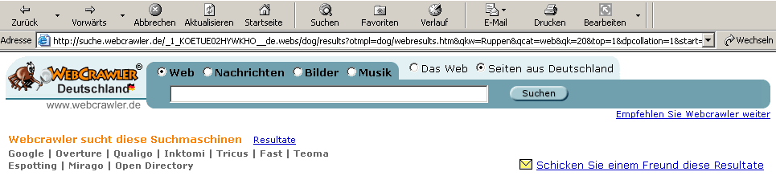

Bei Metager.de können Sie wählen, in welchen Suchmaschinen gesucht werden soll. Es stehen Ihnen weitere Kriterien zur Verfügung, mit denen Sie die Suche eingrenzen können.

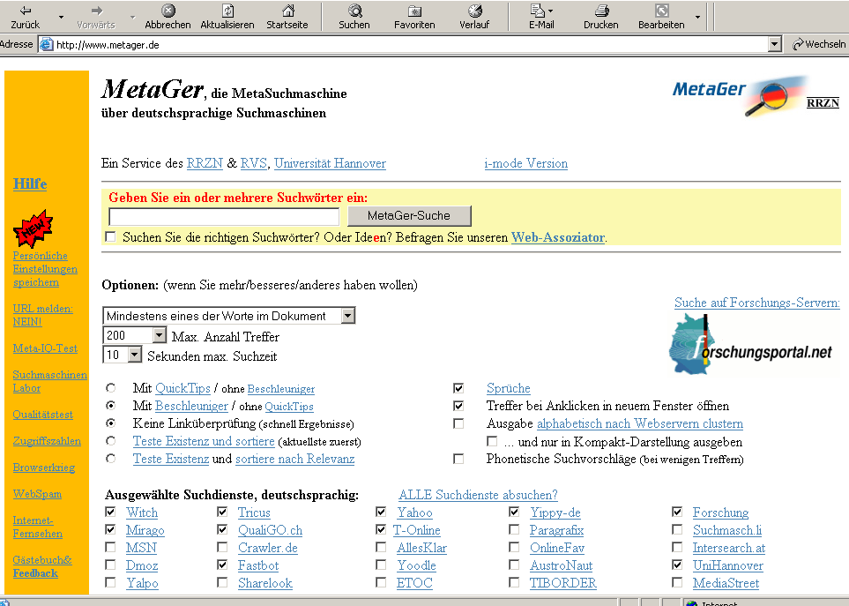

Sie können z.B. wählen, dass der Suchbegriff im Titel bzw. im Kurzbeschrieb erscheinen muss.

 zum Inhaltsverzeichnis

16 Die Qualität der Information beurteilen

Arbeitsauftrag 1:
Lesen Sie die unten stehenden Informationen!

Arbeitsauftrag 2:
Informieren Sie sich auch im Internet! (siehe Links)

Arbeitsauftrag 3:
Lösen Sie die Aufgaben auf dem nächsten Blatt.

Die Relevanz des Resultats hängt zunächst von den folgenden Punkten ab:

- geeigneter Katalog oder Suchmaschine gewählt
- geeignete Stichwörter gewählt
- Suche mit der erweiterten Suche und den Boolschen Operatoren eingeschränkt
- Sucheingabe richtig formuliert

Weiteres Vorgehen:

Dokumententitel

Der Dokumententitel gibt Ihnen Aufschluss über die Sprache. Er kann aussagekräftig oder sehr allgemein sein. Oft fehlt er (no title). Dokumente ohne Titel sind meist wertlos.

Internet-Adresse (URL)

- Aus welchem Land stammt die Seite (.de, .ch usw.)?
- Handelt es sich um eine Firma (.com), eine Universität (.edu), eine nicht-kommerzielle Organisation (.org)?
- Eine kurze URL (Uniform Resource Locator) weist meistens auf eine wichtige Einstiegsseite hin.
- Eine lange URL bezeichnet ein spezielles Dokument in einer ganzen Dokumentenstruktur.
- Private Homepages erkennt man oft daran, dass sie sich in einem Verzeichnis „Homepages“ befinden oder in einem Verzeichnis, dessen Name ein Eigenname mit vorangestellter Tilde (~) ist.

Beschreibung

Zusammen mit der URL lässt die Beschreibung allenfalls Rückschlüsse zu über die Sprache und Textsorte des Dokumentes.
Es gibt keine allgemein gültigen Kriterien. Je nach Recherche wird man gewisse Kriterien mehr gewichten als andere.

Evaluieren eines einzelnen Dokumentes

Um die Qualität zu beurteilen, braucht es – genau wie bei den Druckmedien – Sach- und Fachkenntnisse in den Bereichen, die das Dokument enthält.
Man kann sich auch auf die Beurteilung anderer verlassen. Man sucht nach denjenigen Dokumenten, die das fragliche Dokument zitieren. Auf Altavista z.B. gibt man den Advanced Modus ein: Link:[Adresse ihres Dokumentes]. Evtl. findet man auf diese Weise Besprechungen.

Findet man keine Verweise, so hängt die Beurteilung von formalen Kriterien ab:

- Eine aussagekräftige Kopfzeile gibt Auskunft über den Anbieter des Dokumentes und den Gesamtzusammenhang.
- Wichtige Informationen befinden sich im ersten Drittel des Dokumentes.
- Das Dokument ist nicht länger als zwei bis drei Bildschirmseiten (Ausnahme: elektronische Texte).
- Die Fusszeile ist vorhanden mit Name des Autors, seiner E-Mail-Adresse, dem Erstelldatum und dem Datum der letzten Aktualisierung.
- Die grafischen Elemente haben Informationsfunktion. Sie sind nicht nur dekorative oder spielerische Elemente.
- Die Hyperlinks im Dokument funktionieren und führen zu aktuellen Seiten.
- Die neue Links sind besonders markiert.
- Das Dokument ist aktuell.

http://www.suchfibel.de/2kunst/beurteilen.htm

http://www.suchfibel.de/2kunst/url.htm

http://www.werle.com/intagent/k2_1.htm

aus „Lernen und lehren mit Internet“ , Gertsch

 zum Inhaltsverzeichnis

17 Aufgabe zu: Die Qualität der Information beurteilen

Arbeitsauftrag 1:
Was lässt sich aufgrund der Dokumenttitel und der URLs über die unten stehenden Dokumente sagen? Sie wurden mit den Stichwörtern „Inline-Skating“ in der Suchmaschine „exite“ gefunden.

Arbeitsauftrag 2:
Vergleichen Sie mit den Lösungen. Auf der nächsten Seite können Sie sich noch über die Bedeutung der verschiedenen Endungen der URL informieren.

- Yahoo! - Sports and Recreation: Skating: Inline Skating (http://sfbay.yahoo.com/Sports_and_Recreation/Skating/Inline_Skating/)
- Aggressive Inline-Skating (http://restonweb.com/sports/sporttalk/messages/11.html)
- Inline Skating in the Netherlands (http://www.nada.kth.se/~johannes/inline/)
- InLiners On-line Links - An Introduction to Inline Skating (http://www.inliners.co.uk/Links.html)
- Rullaluistelu Linkit (http://www.webtravel.fi/luistelu/Linkit.htm)
- Simon Atkinsons Rollerblading-Page (http://www.cs.york.ac.uk/~ska/Hobbies/inline.html)
- International Inline Skating Association (IISA) Resource Center (http://www.iisa.org/)

Lösungen

- Seite über Inline-Skating im lokalen Yahoo Katalog für die San Francisco Bay Region
- Beitrag zum Thema "Aggressivität der Skater" in einem Diskussionsforum auf dem WWW
- persönliche Seite eines Holländers, der in Schweden lebt (auf einem schwedischen
Server)
- Sammlung von Links zum Thema (auf einem englischen Server)
- Dokument in finnischer Sprache
- Simon Atkinsons persönliche Seite zum Thema (auf einem englischen Server)
- Homepage des Internationalen Inline Skating Verbandes

aus „Lernen und lehren mit Internet“ , Gertsch
Endungen der URL

.com | Wird sowohl von kommerziellen Anbietern international genutzt als auch von vielen nichtkommerziellen Projekten, die sich keiner anderen Top-Level-Domain zuordnen lassen. Dies ist die meistgebrauchte Endung im WWW.
.edu | Wird im amerikanischen Raum für Bildungseinrichtungen, hauptsächlich von Universitäten, verwandt. Taucht aber auch ab und zu bei internationalen Einrichtungen als Teil der Adresse auf.
.gov | Wird von amerikanischen Regierungsbehörden verwendet, aber nicht immer.
.net | Wird von Netzanbietern und Providern international verwendet.
.org | Wird von nichtkommerziellen Organisationen verwendet, dahinter kann sich aber im Einzelfall auch eine Firma verbergen.
.de | Deutschland
.us | USA
.uk | Grossbritannien
.at | Österreich
.ch | Schweiz
.nl | Niederlande

 zum Inhaltsverzeichnis


Quellenangabe

- Recherche im Internet, Ingo Steinhaus, humboldt, ISBN 3-581-66996-X
- Effektive Suche im Internet, Ulrich Babiak, O’Reilly Essentials,
ISBN 3-89721-150-5
- Lernen und lehren mit Internet, Christian A. Gertsch, ISBN 3-7941-4398-1
- Internet im Unterricht, Frank Grigoleit, Smar Books, ISBN 3-908489-29-6
- http://www.www-kurs.de/such_all.htm
- http://www.surf2learn.de/suchen/index.htm
- http://www.suchfibel.de
- http://internet-seepferdchen.de
- http://www.langenscheidt.de/deutsch/aktuelles/wb-online/networds/index.html
- www.klug-suchen.de
- www.google.ch

 zum Inhaltsverzeichnis

